**Ubuntu安装教程**

# 安装系统

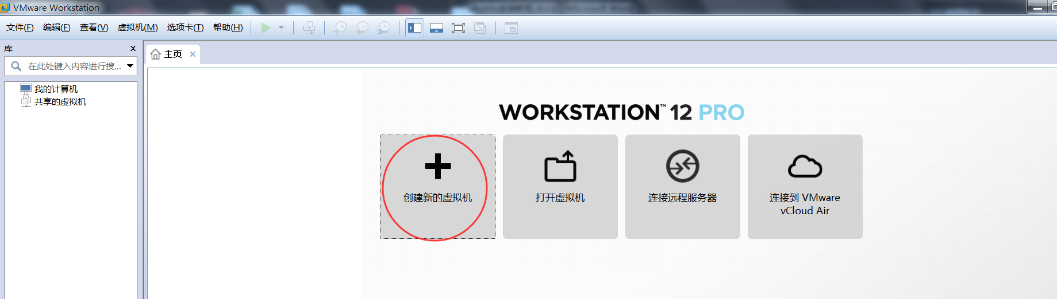

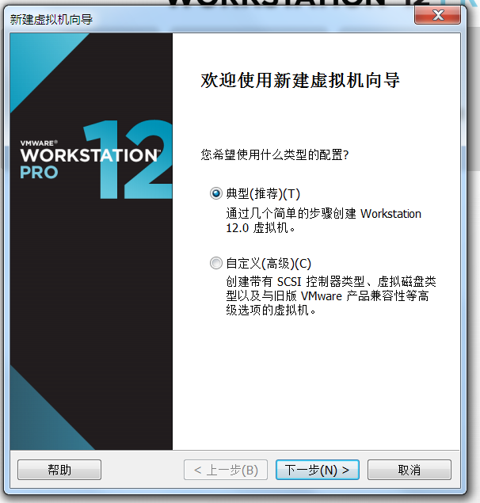

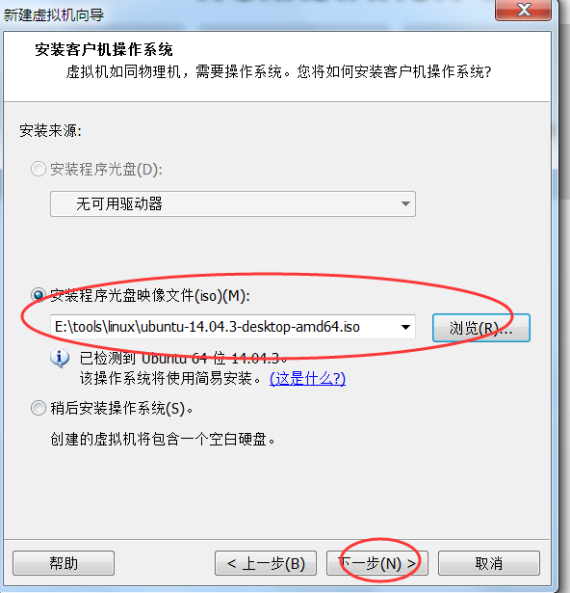

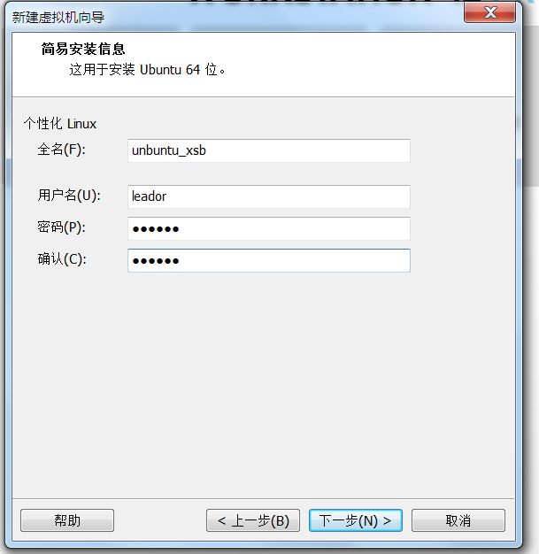

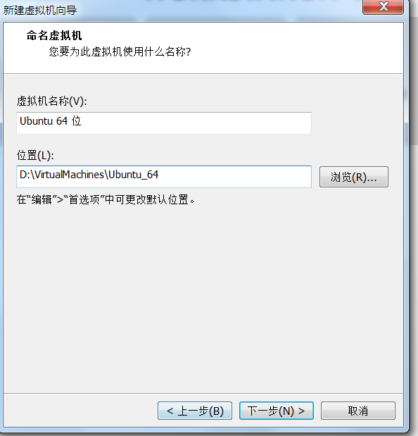

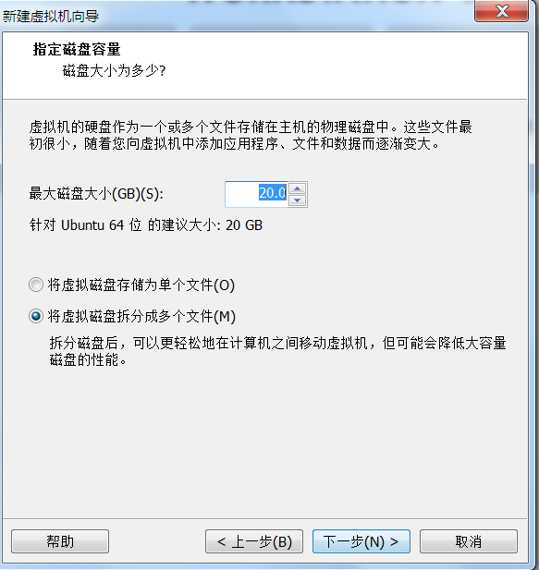

**点击完成即可安装系统；**

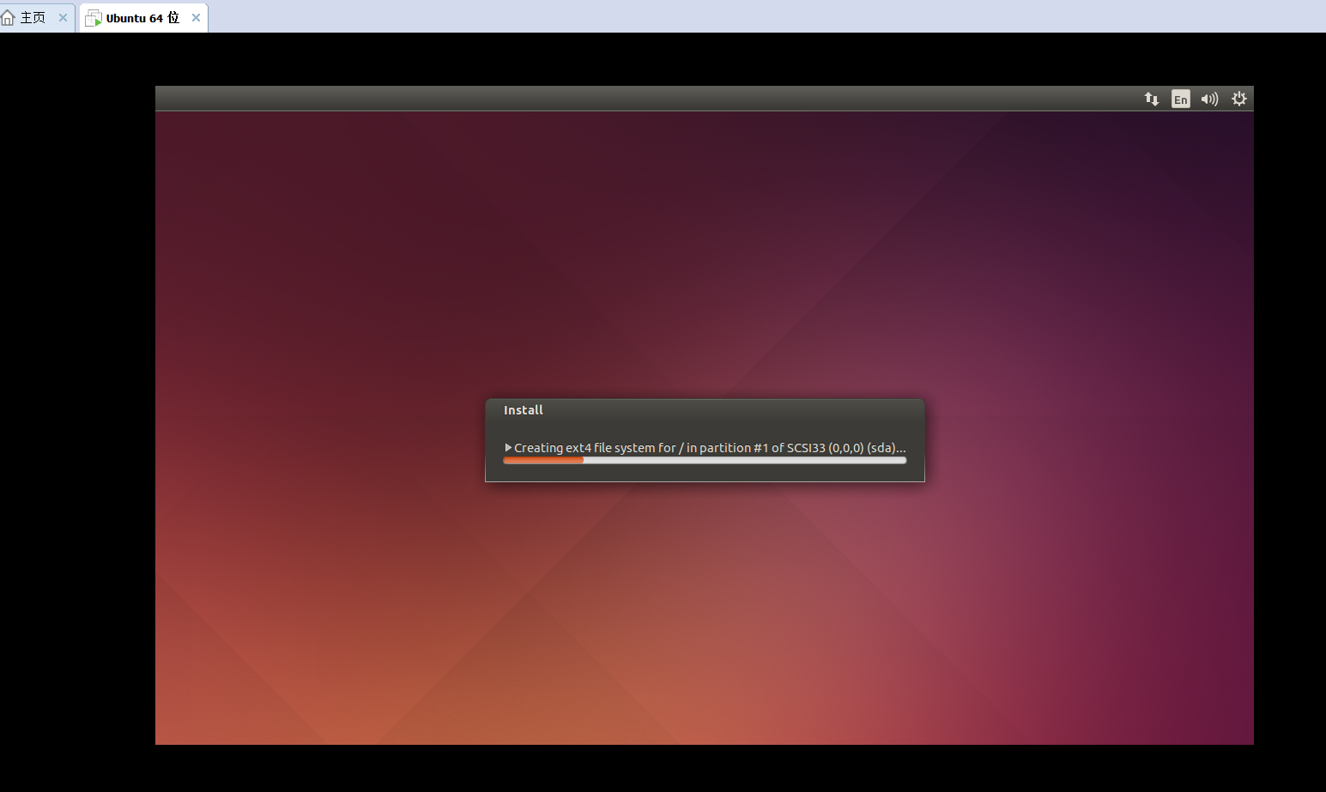

# 设置root用户

1：当安装好虚拟机，安装好Ubuntu操作系统后，登陆的时候发现除了自己的设置的用户就是外来用户，其实*Ubuntu*中的*root*帐号默认是被禁用了的，所以登陆的时候没有这个账号，但是如果每次使用root都进行切换的话会显的很繁琐，所以下文就是设置root账户。

（由于操作过程中忘记截图，但是为了方便大家的操作，此图非自己所做，特此声明）

2：首先

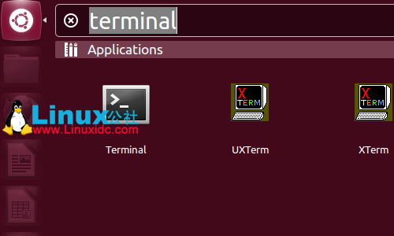

打开终端开启root账户 :sudo passwd -u root

输入当前用户的密码（就是你设置自己账户的密码）

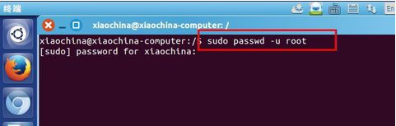

然后

为root账户设置密码：sudo passwd root

设置root密码，输入两次

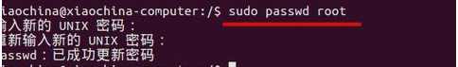

再然后

测试root账户： su -

输入root密码，进入root终端

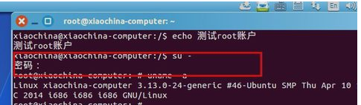

再然后

root账户开启成功 ，退出root账户 exit

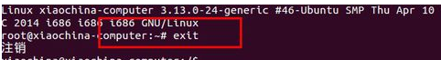

3：现在开始设置root账户，重新打开终端，在自己的账户下，然后

输入sudo gedit /usr/share/lightdm/lightdm.conf.d/50-ubuntu.conf

https://images2015.cnblogs.com/blog/1002211/201608/1002211-20160802180101872-1583480712.png

输入上面的一句，直接打开下面的文本，然后

在此文本第三行输入这句话greeter-show-manual-login=true

然后保存点击save然后进行关闭。

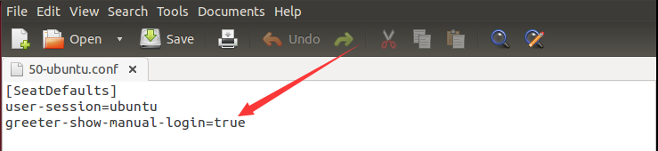

关闭之后，回到终端窗口，输入：sudo passwd root  回车；

回车之后会要你输入两次密码，出现已成功更新密码字样即为成功。

最后关机重启，就可以以root权限登录了。

登录的时候应该是在第二个先输入root，然后再输入你设置的密码就可以了。（需要注意的是num lock数字锁的问题，重新登录ubuntu相当于数字锁是关着的，需要自己手动点击一下）

**登录：**

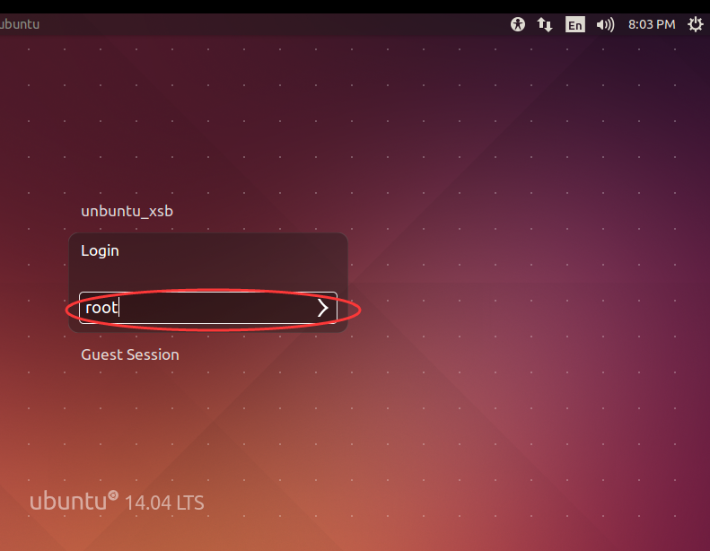

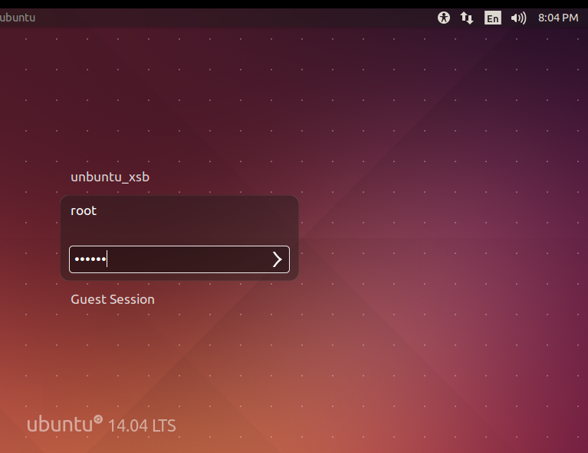

**登录后报错：**

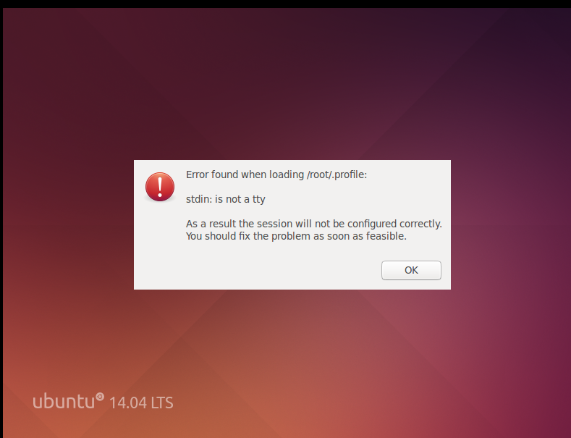

解决：vim /root/.profile

将 mesg n 改为 tty -s && mesg n

保存退出即可

## 安装vim

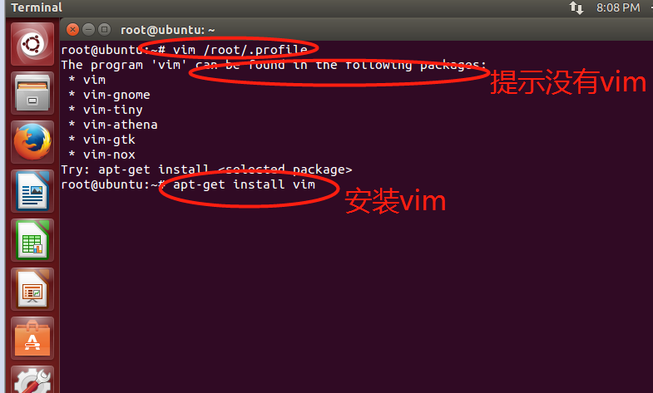

## 修改.profile文件

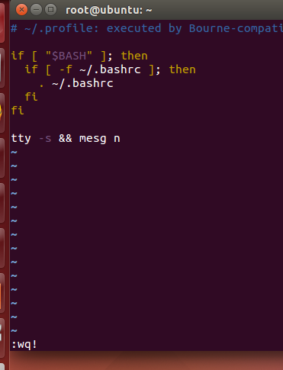

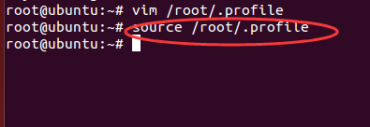

修改完后，记得source /root/.profile；

修改完成后，切换用户，重新登录logout，看是否报错；

## 配置IP

sudo vim /etc/network/interfaces

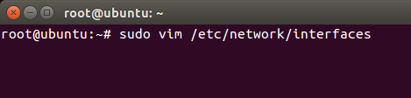

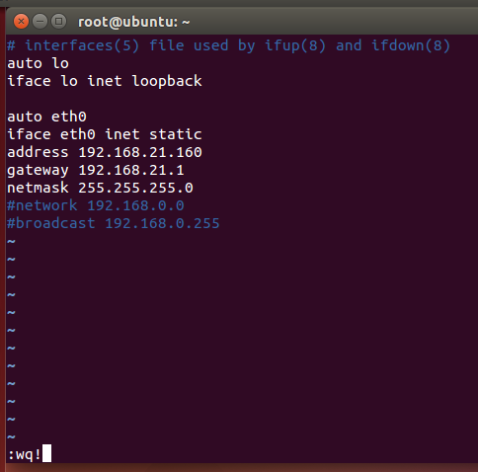

重启网卡：sudo /etc/init.d/networking restart

## 配置DNS

sudo vim /etc/resolv.conf

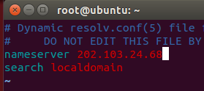

重启网卡：sudo /etc/init.d/networking restart

如果重启网卡报错，则可能是hosts没有配置hostname，可以先看系统hostname是什么

，然后按照第6条来修改；

## 设置主机名称(hostname)

使用下面的命令来查看当前主机的主机名称：

sudo /bin/hostname

使用下面的命令来设置当前主机的主机名称：

sudo /bin/hostname leador160

系统启动时,它会从/etc/hostname来读取主机的名称。

## 修改hosts

vim /etc/hosts

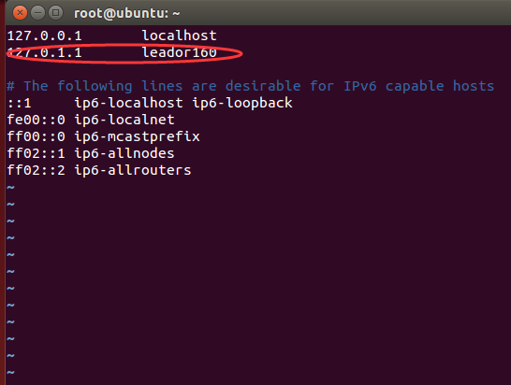

在127.0.0.1后面改为leador160；

重启网卡：sudo /etc/init.d/networking restart

重启电脑

## 防火墙

安装ufw

sudo apt-get install ufw

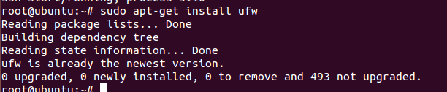

查看防火墙状态：ufw status

关闭防火墙：ufw disable

注意：配置完以上步骤后，重启电脑；

连网：

<http://www.cnblogs.com/Harley-Quinn/p/7458373.html>

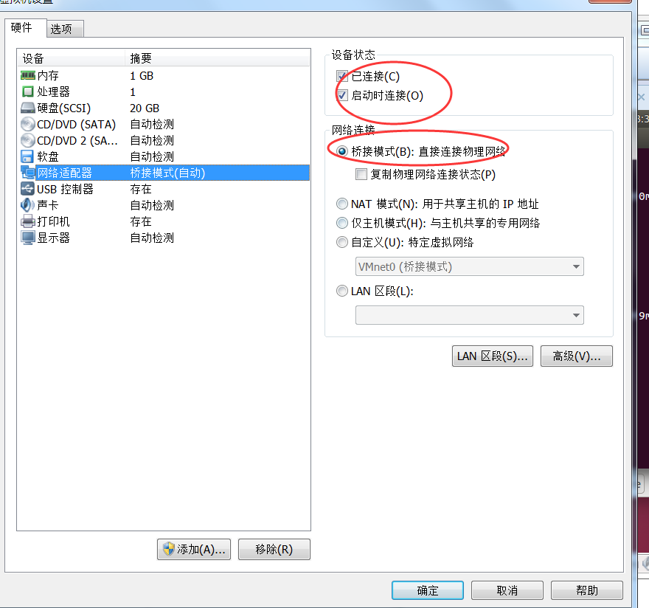

# 安装FTP

## 安装vsftpd

sudo apt-get install vsftpd

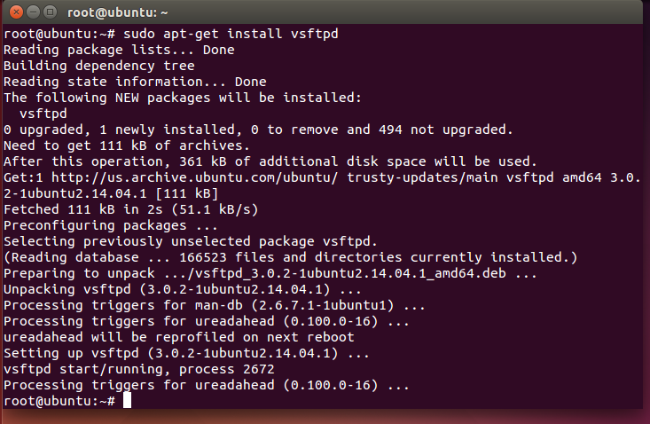

## 配置vsftpd

sudo gedit /etc/vsftpd.conf

修改以下信息：

listen=YES # 服务器监听  
#anonymous_enable=YES # 匿名访问允许 很危险，默认不要开启，  
local_enable=YES # 本地主机访问允许  
write_enable=YES # 写允许  
#anon_upload_enable=YES  
# 匿名上传允许，默认是NO，嫌麻烦的可以开起来。出了问题我不负责～  
#anon_mkdir_write_enable=YES # 匿名创建文件夹允许  
dirmessage_enable=YES # 进入文件夹允许  
xferlog_enable=YES # ftp 日志记录允许  
connect_from_port_20=YES # 允许使用20号端口作为数据传送的端口  
secure_chroot_dir=/var/run/vsftpd/empty  
pam_service_name=vsftpd  
rsa_cert_file=/etc/ssl/private/vsftpd.pem

chroot_local_user=YES#设置固定目录，在结尾添加。如果不添加这一行，各用户对应自己的目录，当然这个文件夹自己建

local_root= /home/leador/data_backup

保存。

给文件夹赋权限，否则不能进行上传文件

chmod –R 777 /home/leador

## 启动vsftpd

sudo service vsftpd start

查看当前所有进程： ps –e

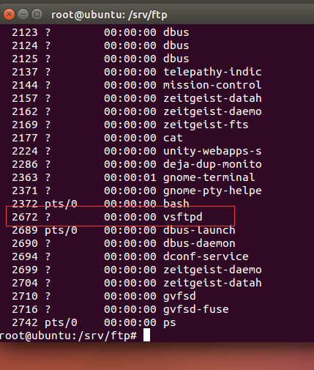

查看进程是否存在：pgrep vsftpd

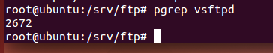

## 关闭vsftpd

sudo service vsftpd stop

## 增加用户组

sudo groupadd ftpgroup

## 修改vsftpd.conf

sudo gedit /etc/vsftpd.conf

chroot_list_enable=YES  
# (default follows)  
chroot_list_file=/etc/vsftpd.chroot_list

tcp_wrappers=YES#增加此行，才可以远程FTP访问

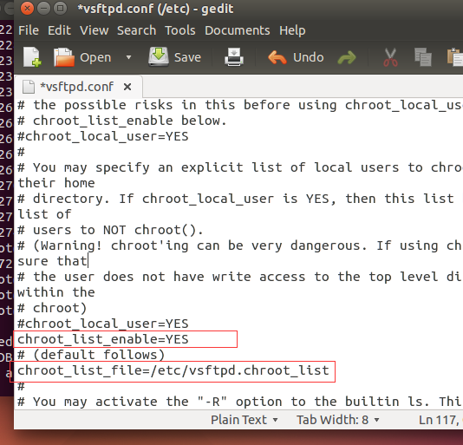

## 新增用户

增加用户leador并设置其目录为/home/leador

sudo useradd -g ftpgroup -d /home/leador -M leador

设置用户口令 passwd leador

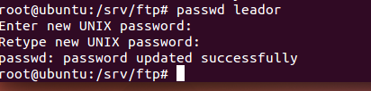

编辑chroot_list文件:  
sudo gedit /etc/vsftpd.chroot_list  
内容为ftp用户名,每个用户占一行,如：

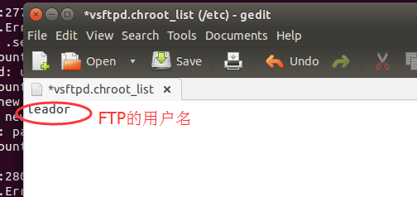

重新启动vsftpd：  
sudo service vsftpd restart

查看端口是否打开：

sudo netstat -npltu | grep 21

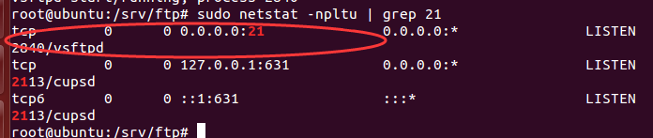

查看ftp状态：

sudo service vsftpd status

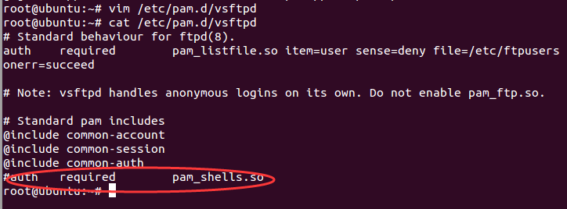

## 测试FTP连接

ftp localhost

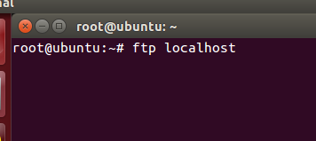

输入用户名密码即可登录

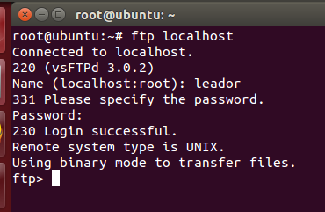

# 安装ssh

1.  安装 open ssh：

只有安装了ssh才可以远程登录

sudo apt-get install openssh-server

验证是否安装成功

ps -e | grep sshd



如果看到sshd那说明ssh-server已经启动了。   
如果只有ssh-agent说明ssh-server还没有启动，需要执行命令启动ssh服务：  
/etc/init.d/ssh start；

2. 修改root密码

sudo passwd root

3. 编辑配置文件，允许以 root 用户通过 ssh 登录：

sudo vi /etc/ssh/sshd_config

注释PermitRootLogin prohibit-password 有的系统注释PermitRootLogin without-password

添加：PermitRootLogin yes

sudo service ssh restart

